**建筑碳排放报告书**

公共建筑

|  |  |
| --- | --- |
| 工程名称 | 恒氧·恒净— 后疫情时代校园建筑“智慧谷”零能耗设计 |
| 工程地点 | 广西-桂林 |
| 设计编号 | YBA50097 |
| 建设单位 | 桂林电子科技大学 |
| 设计单位 | 桂林电子科技大学 |
| 设 计 人 |  |
| 审 核 人 |  |
| 审 定 人 |  |
| 设计日期 | 2023年1月1日 |

|  |  |
| --- | --- |
| 采用软件 | 建筑碳排放CEEB2022 |
| 软件版本 | 20210606 |
| 研发单位 | 北京绿建软件股份有限公司 |
| 正版授权码 | T13557784343 |

1. **计算依据**

1. 《绿色建筑评价标准》(GB/T50378-2019)

2. 《建筑碳排放计算标准》(GB/T 51366-2019)

3. 《民用建筑绿色性能计算标准》(JGJ/T 449-2018)

4. 《夏热冬冷地区居住建筑节能设计标准》（JGJ 134-2010）

5. 《民用建筑热工设计规范》(GB50176)

1. **气象数据**
   1. **气象地点**

广西-桂林, 《建筑节能气象参数标准》

* 1. **逐日干球温度表**

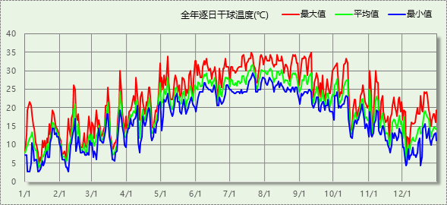

* 1. **逐月辐照量表**

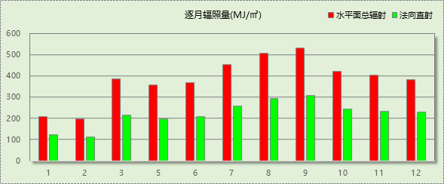

* 1. **峰值工况**

|  |  |  |  |  |  |
| --- | --- | --- | --- | --- | --- |
| 气象数据 | 时刻 | 干球温度(℃) | 湿球温度(℃) | 含湿量(g/kg) | 焓值(kj/kg) |
| 最热 | 07月19日16时 | 35.0 | 27.2 | 20.7 | 88.3 |
| 最冷 | 01月03日07时 | 2.8 | 2.2 | 4.1 | 13.1 |

# 计算结果

## 建材生产运输碳排放

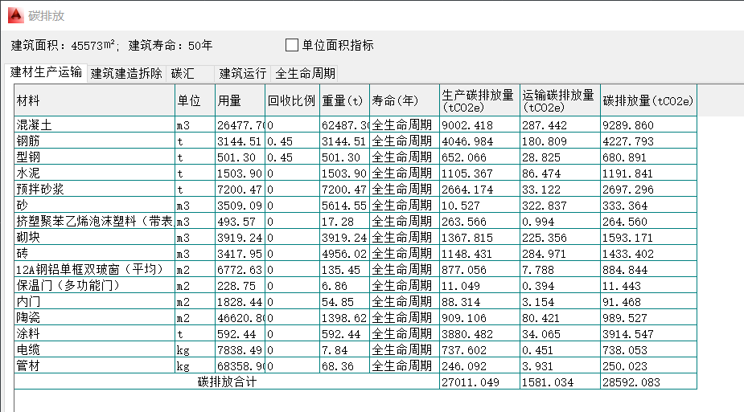

## 建筑建造拆除碳排放

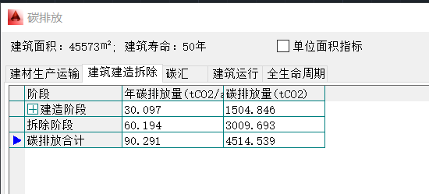

## 建筑运行碳排放

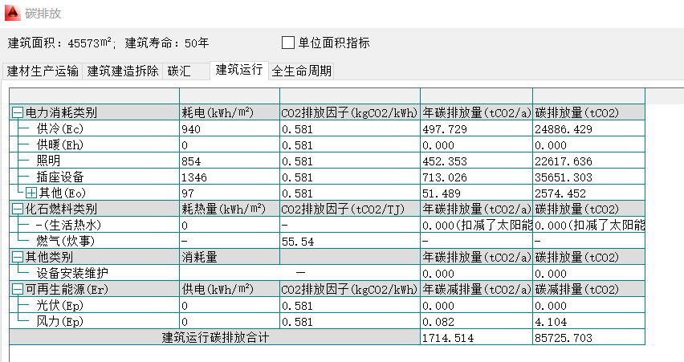

## 全生命周期

